Hoe goed kan jij al overweg met de computer? /10
Ik kan, ik wil. /1
ICT 3de leerjaar
- Ik kan de computer juist opstarten en mij aanmelden.
ja neen
Ik werk veilig. /1
- Lees aandachtig en beantwoord de vraag.
Varken ‘Baksteen’ gaf zijn adres door via internet aan zijn vriendjes, zodat die zijn nieuwe huis konden komen bewonderen. ‘Lief schaap’ vraagt nu of hij ook niet eens mag langskomen, want hij wil Baksteens huis ook graag bewonderen. Lief schaap zegt dat hij een vriend is van Theo waarbij Baksteen zijn bakstenen heeft gekocht. Hij zegt dat Baksteen dan zal uitgenodigd worden in Theo’s show en wereldberoemd zal worden.
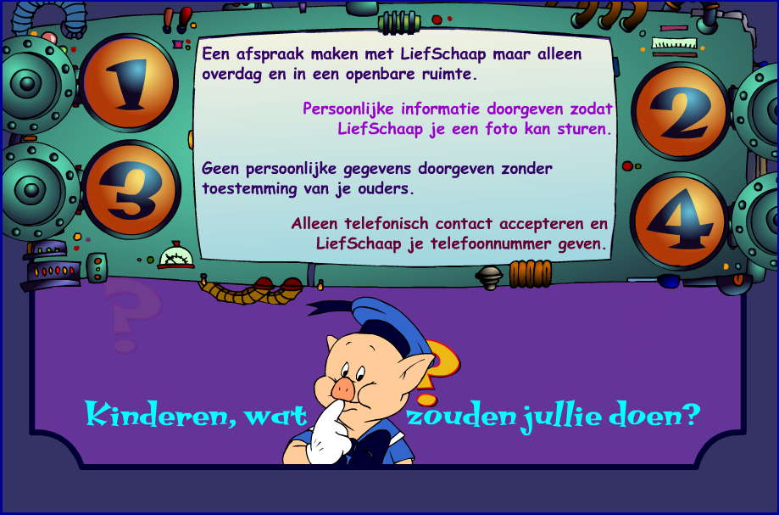
1 2 3 4
Ik zoek op. /1
3. Hoe was de naam van onze burgemeester ook al weer? Zoek zijn/haar naam terug op. Zo doe je het:
- Open ‘Google Chrome’ door 2x op het pictogram te klikken:
- Typ in de adresbalk: www.sintkatelijnewaver.be en tik op de entertoets.
- Ga in het menu links over ‘Bestuur’ en klik daarna op ‘College van burgemeester en schepenen’.
- Zijn/ haar naam lees je nu in het gele vak bovenaan. Het is _______________________________ .
4. Je kan het tekstje hieronder invullen door het filmpje over hooikoorts te bekijken op de website van schooltv. Zo kom je er:
Ik leer. /3
- Open ‘Google Chrome’ door 2x op het pictogram te klikken:
- Typ in de adresbalk: schooltv.nl en tik op de entertoets.
- Typ in het zoekvak: hooikoorts.
- Klik het filmpje van Clipphanger aan.

Hooikoorts wordt veroorzaakt door pollen. Dat is een andere naam voor ______________________ .
Die pollen komen in de hooitijd terecht op de ____________________________ van je ogen, je oren en je neus.
In de maanden ________________________________________ is het hooitijd.
Ik oefen. /1
5. Maak deze oefening. Klaar? Klik op ‘Kijk je werk na’ EN VRAAG JE JUF OM JOUW PUNTEN TE NOTEREN vooraleer je de website afsluit! Hier vind je deze oefening:
- Open het mapje ‘documenten’.
- Open de map ‘leerkracht’.
- Klik op de link ‘oefening ei of ij’.
Ik behaalde: _____ %
Ik maak. /1
6. Hoofdletters en leestekens, daar oefenden we heel hard op. Open ‘Word’ en typ een briefje aan je juf waarin je in 3 aparte zinnetjes vertelt wat je vond van het werken met de computer in de klas. Sla juist op.
Je briefje moet er zo uitzien:
Beste juf,
Ik…. .
Het was… .
Werken met de computer… .

Je naam
Opslaan doe je zo:
- Klik linksbovenaan op de knop ‘Opslaan’:
- Open de map ‘documenten’.
- Open de map ‘leerlingen…’.
- Open de map ‘briefje aan de juf’.
- Typ bij bestandsnaam ‘briefje + jouw naam’
- Klik op de knop ‘Opslaan’. Sluit Word af.

7. Programmeren… niet gemakkelijk… maar wel heel leuk! LAAT JE JUF HIERONDER NOTEREN TOT WELK LEVEL JE RAAKTE ZONDER HULP vooraleer je de website afsluit!
Ik leer. /1
- Open ‘Google Chrome’ door 2x op het pictogram te klikken:
- Typ in de adresbalk: ankerkids.be en tik op de entertoets.
- Navigeer naar ‘2de graad’ en klik op ‘3de leerjaar’. Ga naar ‘Mediawijsheid’ en klik op het doolhof.
Ik ben tot level ___ van de 11 geraakt zonder hulp! (Vanaf level 5 krijg je een punt!)
Ik maak. /1
8. Schilderen op de computer! Dat kan met Paint natuurlijk. Hier zie je een kubistisch schilderijtje. Kan jij ook eens een landschapje maken door enkel veelhoeken te gebruiken? Sla je werk juist op!

